Лабораторная работа № 1
студента группы ИТз-221
Дмитриева Дмитрия Анатольевича
Выполнение: _________ Защита: ___________
Знакомство с Java
Вариант 9
Цель работы: изучить основные понятия, синтаксис языка Java и общую структуру программ, получить практические навыки программирования на языке Java.
Задание:
1. На оси ОХY расположены три точки а, Ь, с. Определить, какая из точек b или с расположена ближе к а.
2. Для каждой введенной цифры (0 — 9) вывести соответствующее ей название на английском языке (0 — zero, 1 — one,2 — two,... ).
3. Составить программу для вычисления значений функции F(x) на отрезке [а, b] с шагом n. Результат представить в виде таблицы, первый столбец которой — значения аргумента, второй — соответствующие значения функции F(x) = sinx + tg x
4. Задан массив с количеством элементов N. Сформировать два массива: в первый включить элементы исходного массива с четными номерами, а во второй — с нечетными.
Краткие теоретические сведения:
Java – строго типизированный объектно-ориентированный язык программирования, разработанный компанией Sun Microsystems (в последующем приобретённой компанией Oracle). Приложения Java обычно транслируются в специальный байт-код, поэтому они могут работать на любой компьютерной архитектуре, с помощью виртуальной Java-машины – специальной программы, обрабатывающей байтовый код и передающей инструкции оборудованию как интерпретатор.
java.lang.String – класс, описывающий строку. Объекты класса String являются неизменяемыми.
Класс java.lang.Math содержит только статические методы для физических и технических расчетов, а также константы E и PI.
Массив – это контейнерный объект, содержащий фиксированное количество значений одного типа. Длина массива устанавливается при его создании. После создания длину массива изменить нельзя. Элемент массива – это одно из значений в массиве, к которому можно обратиться, используя его позицию внутри массива - индекс элемента. Нумерация элементов начинается с 0.
Scanner - удобная обертка над потоком ввода, позволяющая интерпретировать вводимые данные, как целые числа, вещественные числа, строки и т.п.
Ход работы:
1. Создал класс Main, из которого последовательно вызываются четыре задания лабораторной работы (рис. 1)
Рисунок 1 - точка входа программы
2. В задании 1 реализовал ввод координат трёх точек, вычисление квадратов расстояний AB и AC с помощью метода Math.pow и определение ближайшей к точке A точки. Ввод данных осуществляется с клавиатуры и с помощью чтения файла. Последующее получение данных аналогично методы getCoordinates (рис. 2)
static double[][] getCoordinates() {
Scanner scanner = new Scanner(System.in);
IO.println("1 - клавиатура, 2 - файл");
String mode = scanner.nextLine().trim();
if (!mode.equals("1") && !mode.equals("2")) {
throw new IllegalArgumentException("Режим не найден");
}
double ax = 0.0;
double ay = 0.0;
double bx = 0.0;
double by = 0.0;
double cx = 0.0;
double cy = 0.0;
if (mode.equals("1")) {
try {
IO.println("Введите координаты a(x):");
ax = scanner.nextDouble();
IO.println("Введите координаты a(y):");
ay = scanner.nextDouble();
IO.println("Введите координаты b(x):");
bx = scanner.nextDouble();
IO.println("Введите координаты b(y):");
by = scanner.nextDouble();
IO.println("Введите координаты c(x):");
cx = scanner.nextDouble();
IO.println("Введите координаты c(y):");
cy = scanner.nextDouble();
}
catch (Exception e) {
throw new IllegalArgumentException("Некорректный ввод");
}
}
if (mode.equals("2")) {
try {
scanner = new Scanner(new File("points.txt"), StandardCharsets.UTF_8);
} catch (IOException e) {
IO.println("Файл не найден");
throw new IllegalArgumentException("Некорректный ввод");
}
scanner.useLocale(Locale.US);
ax = scanner.nextDouble();
ay = scanner.nextDouble();
bx = scanner.nextDouble();
by = scanner.nextDouble();
cx = scanner.nextDouble();
cy = scanner.nextDouble();
}
return new double[][] {
{ax, ay},
{bx, by},
{cx, cy},
};
}

Рисунок 2 - исходный код задания 1
3. В результате программа определяет, какая из точек B или C расположена ближе к точке A, и выводит найденную точку (рис. 3)
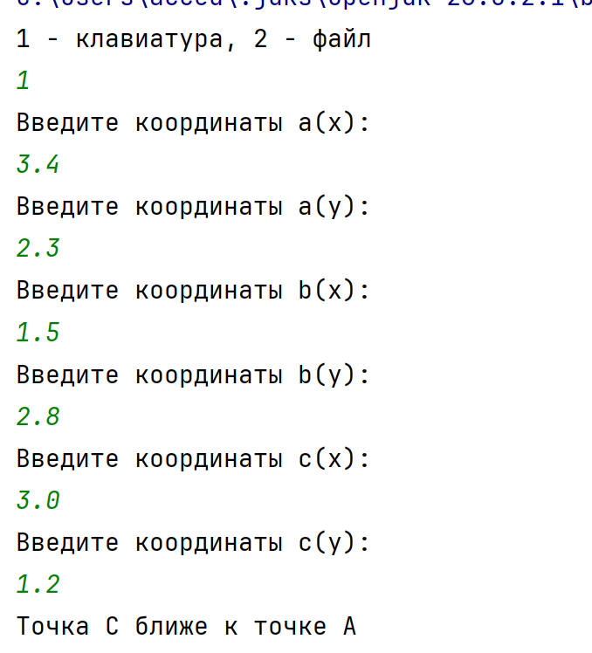
Рисунок 3 - результат выполнения задания 1
4. В задании 2 создал словарь соответствий цифр их английским названиям. Введённая строка очищается от пробелов, запятых и точек, после чего каждый символ проверяется по словарю (рис. 4)
Рисунок 4 - исходный код задания 2
5. В результате для каждой введённой цифры программа выводит её название на английском языке (рис. 5)
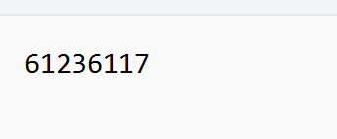
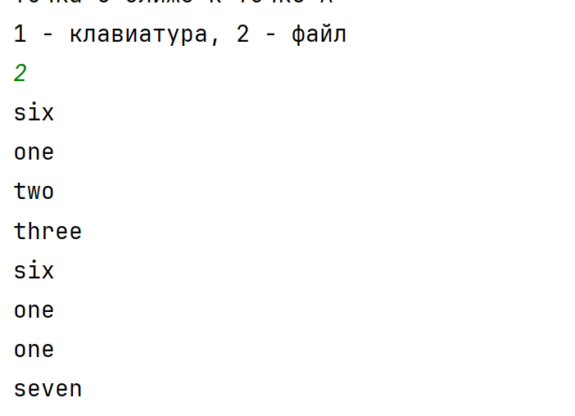
Рисунок 5 - результат выполнения задания 2
6. В задании 3 реализовал вычисление значений функции F(x) = sin x + tg x на заданном отрезке с указанным шагом. Для вывода таблицы значений используются циклы for и while, а вычисления выполняются методами класса Math (рис. 6)
Рисунок 6 - исходный код задания 3
7. В результате программа формирует таблицу значений аргумента x и соответствующих значений функции F(x) = sin x + tg x (рис. 7)
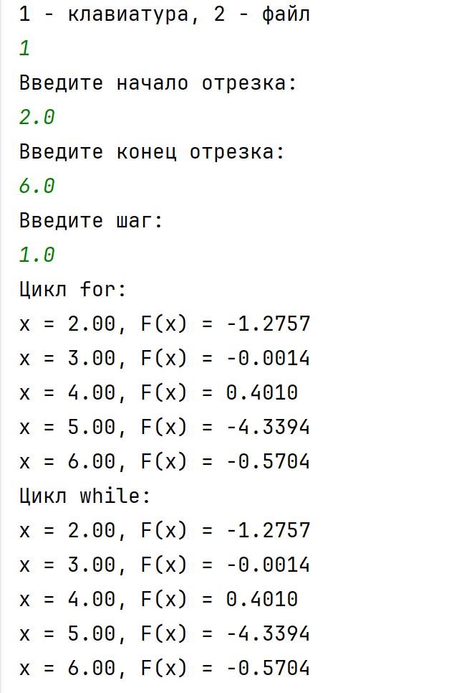
Рисунок 7 - результат выполнения задания 3
8. В задании 4 реализовал ввод исходного массива и разделение его элементов на два массива по чётным и нечётным номерам позиций (рис. 8)
Рисунок 8 - исходный код задания 4
9. В результате программа выводит два массива: первый содержит элементы исходного массива с чётными номерами, второй - с нечётными (рис. 9)
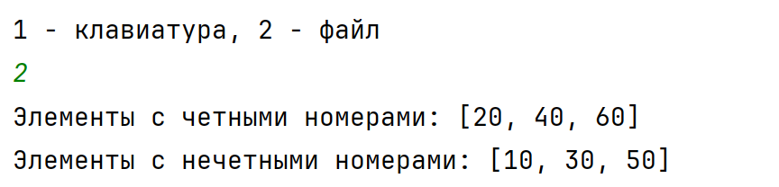
Рисунок 9 - результат выполнения задания 4
Вывод: изучил основные понятия, синтаксис языка Java и общую структуру программ, получил практические навыки программирования на языке Java.

